a
a
专题12 欧姆定律
- 单项选择题
1．【2017•镇江卷】图是一种输液时所用报警电路：电源电压恒定，R为定值电阻，闭合开关S，贴在针口处的传感器M接触到从针口处漏出的药液后，其电阻R_{M}发生变化，导致电压表的示数增大而触犯警报器（图中未画出）报警，则M接触药液后（ ）
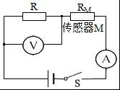
A．M的电阻R_{M}变大
B．电路消耗的总功率变大
C．电压表与电流表的示数乘积不变
D．电压表与电流表的示数之比变大
【答案】B
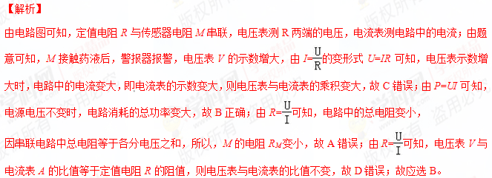【考点定位】电路的动态分析；欧姆定律的应用；电功率的计算
2．【2017•无锡卷】探究“通过电阻的电流与电阻的大小关系”时，我们一般需要先预设一个电压值，实验中保持电阻两端电压为预设值不变，现采用如图所示电路进行探究，器材：学生电源（6V）、滑动变阻（20Ω，1A）、电流表、电压表、开关、三个定值电阻（5Ω、10Ω、20Ω）及导线若 干，以下说法正确的是（ ）
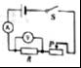
A．要获得3组实验数据，电压预设值范围可以为1.5V﹣5V
B．要获得3组实验数据，电压预设值范围可以为1V﹣4V
C．电压预设值越大，在获得3组实验数据过程中，滑动变阻器阻值调节范围越小
D．实验电压预设值为2V．要获得3组实验数据，要更换最大阻值为30Ω的滑动变阻器
【答案】C
【解析】
由图知，R与变阻器串联，电压表测R两端电压，电流表测电路中电流，当定值电阻最大R=20Ω，当电压预设值最小为1.5V时，电路中电流最小：I_{最小}=I_{R}==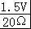=0.075A，由串联电路特点和欧姆定律可得，此时变阻器接入电路中的电阻最大：R_{滑最大}=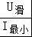=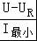=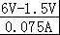=60Ω＞20Ω，所以此预设电压值不正确，即A错误；当定值电阻最大R=20Ω，当电压预设值最小为1V时，电路中电流最小：I_{最小}=I_{R}==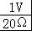=0.05A，由串联电路特点和欧姆定律可得，此时变阻器接入电路中的电阻最大：R_{滑最大}=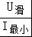=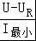=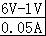=100Ω＞20Ω，所以此预设电压值不正确，即B错误；电压预设值越大，电路中电流越大，变阻器两端电压越小，由欧姆定律可知，变阻器连入阻值越小，滑动变阻器阻值调节范围越小．故C正确；实验电压预设值为2V时，当R=20Ω时，变阻器需连入阻值最大，此时电路中电流I==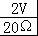=0.01A，此时变阻器连入电路的阻值：R=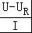=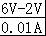=400Ω，故D错误；故应选C。
【考点定位】欧姆定律的应用
3．【2017•扬州卷】如图，电源电压恒定不变，闭合开关，电压表的示数为U；将另一电阻R接入ab间，再闭合开关，电压表示数变为0．4U，则接入R后
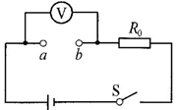
A．R和R₀两端电压之比为2﹕3
B．通过R₀的电流变小
C．R₀两端的电压变小
D．R₀消耗的功率减小:0．84U²/R₀
【答案】A[来源:学科网]
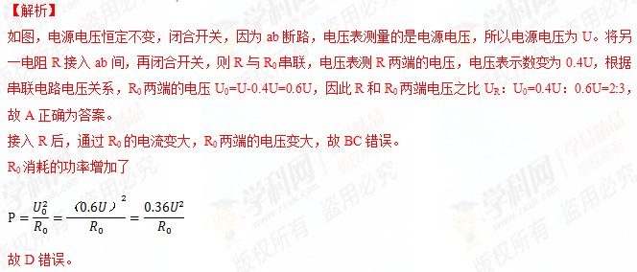考点：串联电路的电压关系
4．【2017•苏州卷】如图所示，电源电压4.5V，定值电阻R₀为10Ω，滑动变阻器R规格为“20Ω 2A”，电流表和电压表量程分别选择“0～0.6A”、“0～3V”．闭合开关S，电路正常丁作时，下列叙述正确的是
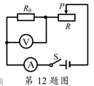
A．电流表示数最大值为0.6A B．电压表示数范围为1V～3V
C．滑动变阻器的功率可达0.5W D．滑动变阻器阻值变化范围为5Ω～10Ω
【答案】C
【解析】
由电路图可知，定值电阻R₀与滑动变阻器串联，电压表测R₀两端的电压，电流表测电路中的电流。
当电压表的示数U_{R} =3V时，电路中的电流，I=U_{R}/R=3V/10Ω=0.3A，因串联电路中各处的电流相等，且滑动变阻器允许通过的最大电流为2A，电流表的量程为0～0.6A，所以，电路中的最大电流I_{大} =0.3A，故A错误；此时滑动变阻器接入电路中的电阻最小，电路消耗的总功率最大，此时电路中的总电阻：R_{总} =U/I_{大}=4.5V/0.3A=15Ω，因串联电路中总电阻等于各分电阻之和，所以，滑动变阻器接入电路中的最小阻值：R_{滑} =R_{总} -R=15Ω-10Ω=5Ω，则滑动变阻器阻值变化范围5Ω～20Ω，故D不正确；此时滑动变阻器的功率P_{滑}=1.5V×0.5A=0.75W；
当滑动变阻器接入电路中的电阻最大时，电路中的电流最小，电压表的示数最小，则电路中的最小电流：I_{小} =U/R+R_{滑大}=4.5V/10Ω+20Ω=0.15A，电压表的最小示数：U_{R} ′=I_{小} R=0.15A×10Ω=1.5V，所以，电压表示数变化范围1.5V～3V，故B不正确，此时滑动变阻器的功率P_{滑}=3V×0.15A=0.45W，故选C。学*科网
考点：欧姆定律的应用；电功率的计算
5．【2017•南京卷】如图所示电路中，电源电压不变．闭合开关后，当滑片P在某一端点时，电流表示数为0.3A，小灯泡消耗的功率为0.9W；当滑片P移至中点时，电压表示数变化了2V，此时小灯泡恰好正常发光，且消耗的功率为2W．下列说法正确的是
A．小灯泡正常发光时的电阻为10Ω
B．滑动变阻器的最大阻值为20Ω
C．电源电压为8V
D．滑片P在最右端时，滑动变阻器消耗的功率为3.2W
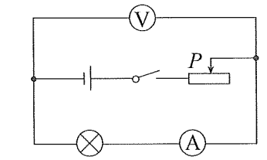
【答案】B
【解析】
由电路图可知，灯泡、滑动变阻器串联连接，电压表测灯泡两端的电压，电流表测电路中的电流．
（1）闭合开关后，当滑片P在某一端点时，根据P=UI可知：灯泡两端的电压；当滑片P移至中点时，由于滑动变阻器变小，电路中的电流变大，灯泡两端的电压变大，所以此时电灯泡两端的电压U_{L}′=U_{L}+2V=3V+2V=5V；由于灯泡正常发光时根据得：灯泡正常发光时的电阻，故A错误；
（2）当滑片P在某一端点时，滑动变阻器全部连入电路，根据串联电路电阻特点和可得：电源电压U=U_{L}+IR=3V+0.3A×R-----------①
当滑片P移至中点时，根据P=UI可知：电路中的电流，根据串联电路电阻特点和可得：电源电压------------②
解①②可得：R=20Ω，故B正确；U=9V，故C错误；
（3）当滑片P在最右端时，滑动变阻器全部连入电路，滑动变阻器消耗的功率P=I²R=（0.3A）²×20Ω=1.8W，故D错误．
故选B．
考点： 欧姆定律的应用；电功率的计算．
6．【2016·南京卷】电阻单位是为了纪念下列哪位物理学家而命名的（ ）
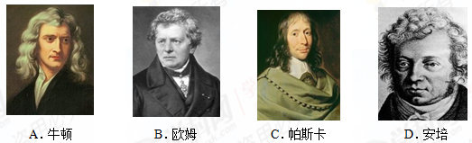
【答案】B
【考点定位】物理单位
7．【2016·无锡卷】将标有“3V 3W”字样的甲灯和“6V 6W”字样的乙灯接入电路．若不专虑温度对电阻的影响，则对两灯接入电路后的结果有如下判断：①两灯串联，当其中一灯消耗的功率是3W时，两灯消耗的总功率是9W；②两灯串联后接到电压为9V的电源两端，两灯均能正常发光；③两灯并联，当其中一灯消耗的功率是1.5W时，另一灯两端的电压为3V；④两灯并联后接到电压为1.5V的电源两端，甲、乙两灯消耗的功率之比为2：1，其中判断正确是（ ）
A．①③ B．②③ C．②④ D．①④
【答案】C
【解析】
由P=UI可得，两灯泡的定电流分别为：$I_{甲}=\frac{P_{甲}}{U_{甲}}=\frac{\text{3W}}{\text{3V}}=\text{1A}$，$I_{乙}=\frac{P_{乙}}{U_{乙}}=\frac{\text{6W}}{\text{6V}}=\text{1A}$；
由可得，两灯泡的电阻分别为：$R_{甲}=\frac{U_{甲}}{I_{甲}}=\frac{\text{3V}}{\text{1A}}=3Ω$，$R_{乙}=\frac{U_{乙}}{I_{乙}}=\frac{\text{6V}}{\text{1A}}=6Ω$。
①两灯串联，当甲灯泡消耗的功率为3W时，电路中的电流为I=1A，
两灯消耗的总功率：P=I²（R_{甲}+R_{乙}）=（1A）²×（3Ω+6Ω）=9W，
当乙灯泡消耗的功率为3W时，由P=I²R可得，电路中的电流：，
两灯消耗的总功率：P=I²（R_{甲}+R_{乙}）=（）²×（3Ω+6Ω）=4.5W，综上可知，①不正确；
②两灯串联后，正常发光时的电流均为1A，则电源的电压：U=I（R_{甲}+R_{乙}）=1A×（3Ω+6Ω）=9V，故②正确；
③两灯并联，当甲消耗的功率是1.5W时，因并联电路中各支路两端的电压相等，所以，由可得，乙灯泡两端的电压：，同理，当乙消耗的功率是1.5W时，甲灯泡两端的电压：综上可知，③不正确；
④两灯并联后接到电压为1.5V的电源两端时，因并联电路中各支路两端的电压相等，所以，甲、乙两灯消耗的功率之比：，故④正确；由以上可知，选项ABD错误，C正确．故选C．
【考点定位】欧姆定律的应用，电功率与电压，电流的关系
8．【2016·南京卷】如图甲所示电路，电源电压不变，R₁是定值电阻，R₂是滑动变阻器．闭合开关，将滑动变阻器滑片移动另一端的过程中，电路中电流表示数和电压表示数的关系如图乙所示．则滑动变阻器滑片由一端移到另一端的过程中（ ）
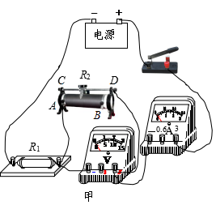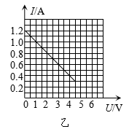
A．电路总功率的最小值为1.8W
B．电路总功率的最大值为6.4W
C．定值电阻电功率的最小值为1.35W
D．定值电阻电功率的变化为4.05W
【答案】A
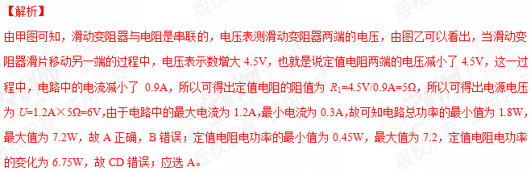【考点定位】欧姆定律；电功率
9．【2016·苏州卷】如图甲所示，电源电压保持不变．闭 合开关S，滑动变阻器的滑片P从b点滑到a点的过程中，两电压表示数随电流表示数变化的图线如图乙所示．下列叙述正确的是
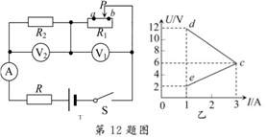
A．电源电压为14V
B．图乙中 dc是表示电压表 V₂ 的示数随电流表示数变化的图线
C．滑片从b点滑到a点的过程中，电路消耗的总功率最大值为45W
D．滑片在a点时，10s内电阻R消耗的电能为l0J
【答案】C
【解析】
滑片从b向a滑动时，滑动变阻器的电阻减小，电压减小。电压表V₁测量R₁的电压，电压表V₂测量电阻R₂的电压，电阻R₂的电压减小，因此是dc是电阻R₂的电压图线；ec是R₁的电压图线；故B错误；滑片在b时，三个电阻串联，电源电压为：①；从乙图中，看出当滑动变阻器两端的电压与电阻R₂的电压相同时，电源电压为：②；从两个方程解得电源电压：U=15V；电阻R=1Ω；故A错误；从a到b点，电流最大为3A，因此最大功率为：P=UI=15V×3A=45W，C正确；在a点时，10s内电阻R消耗的电能为W=I²Rt=(3A) ²×1Ω×10s=90J，D错误。学科*网
考点：欧姆定律 电功率 电能的计算
10.【2016·连云港卷】把标有“220V 40W”的灯泡L1和“220V 60W”的灯泡L2串联接人220V电路两端，下列说法正确的是
A.两灯泡的额定电压都变小了 B.两灯泡的额定电功率都变小了
C.灯泡L1两端的实际电压比L2两端的实际电压大 D.通过灯泡L1的实际电流比L2的实际电流大
【答案】C
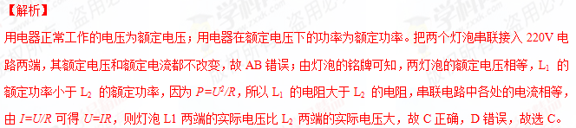考点：串联电路的电流规律；欧姆定律的应用；电功率的计算
11．【2016·徐州卷】如图所示电路中，电源电压保持不变，先闭合开关S₁，观察电流表、电压表的示数；再闭合开关S₂、S₃，电表示数的变化情况正确的是（ ）
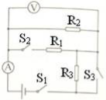
A．电流表示数变大，电压表示数变大
B．电流表示数变小，电压表示数变小
C．电流表示数变大，电压表示数变小
D．电流表示数变小，电压表示数变大
【答案】A
【解析】
由图知，闭合开关S₁时，R₂与R₃串联，电流表测电路中电流，电压表测R₂两端电压，由串联电路的电压特点知：U=U₂+U₃；所以U＞U₂。
再闭合开关S₂、S₃时，R₃被短路、R₁与R₂并联，电压表测电源电压，所以电压表示数与前者相比变大；选项B、C错误被排除。
因为串联电路中总电阻等于各部分电阻之和，总电阻大于各部分电阻；并联电路中总电阻的倒数等于各支路电阻倒数之和，总电阻小于各支路电阻。所以再闭合开关S₂、S₃后，电路的总电阻减小，电源电压保持不变，由I=可知电路中电流变大，即电流表示数变大。故A正确，D错误。
综上所述：BCD错误，A正确。答案为A。
【考点定位】欧姆定律的应用
12．【2016·泰州卷】如图所示，电源电压不变，闭合开关后，下列关于电压表示数变化的说法正确的是（ ）
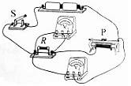
A．滑片P向右移动，V₁表示数变大，V₂表示数不变
B．滑片P向右移动，V₁表示数变小，V₂表示数变大
C．滑片P向左移动，V₁表示数变小，V₂表示数变大
D．滑片P向左移动，V₁表示数变大，V₂表示数不变
【答案】D
【解析】
由电路图可知，定值电阻R与滑动变阻器串联，电压表V₁测R两端的电压，电压表V₂测电源的电压，因电源电压不变，所以，滑片移动时，电压表V₂的示数不变，故BC错误；当滑片P向右移动时，接入电路中电阻变大，电路中的总电阻变大，由I=可知，电路中的电路变小，由U=IR可知，R两端的电压变小，即电压表V₁的示数变小，故A错误；同理可知，滑片P向左移动，接入电路中电阻变小，电路中的电路变大，R两端的电压变大，电压表V₁的示数变大，故D正确。学#科网
考点：欧姆定律的应用；电路的动态分析
13.【2015·常州】如图所示的电路中，电源电压恒为6V，R₁、R₂为定值电阻，R₁=10Ω．甲、乙均为电压表时，闭合S₁、S₂，两电压表示数之比为U_{甲}：U_{乙}＝1：3．甲、乙均为电流表时，仅闭合S₁，甲、乙电流表示数I_{甲}、I_{乙}分别为 （ ）
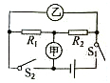
A．1.8A，1.2A
B．1.8A，0.6A
C．0.9A，0.6A
D．0.9A，0.3A
【答案】C
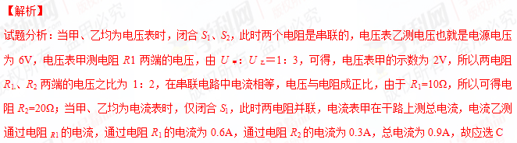
【考点定位】欧姆定律；仪表示数的判断
14．【2015·南通市】图示电路中，电源为恒流源，能始终提供大小恒定的电流，R₀为定值电阻，移动滑动变阻器R的滑片，则下列表示电压表示数U、电路总功率P随电流表示数I变化的关系图线中，可能正确的是（ ）
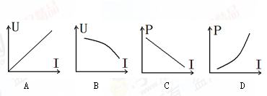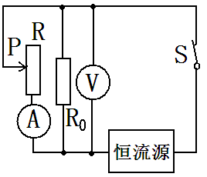

【答案】C
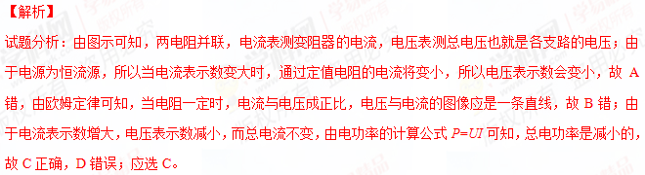
【考点定位】欧姆定律的应用
二、填空题
1．【2017•扬州卷】如图，电源电压恒定不变，R₁=20Ω，闭合开关S、S₁，电流表示数为0．3A，则电源电压为 V，l0s内电流通过R₁产生的热量为 J；再闭合开关S₂，调节R₂，使电流表示数为0．6A，则此时变阻器R₂的阻值为 Ω。
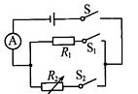
【答案】6 18 20
【解析】
（1）闭合开关S、S₁，电路为只有R₁的简单电路，根据欧姆定律
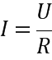
可得，电源电压U=U₁=IR₁=0.3A×20Ω=6V
（2）l0s内电流通过R₁产生的热量为
（3）再闭合开关S₂，电阻R₁、R₂并联，电流表测干路的电流，调节R₂，使电流表示数为0．6A，根据并联电路的电流关系，通过R₂的电流I₂=0.6A-0.3A=0.3A，所以
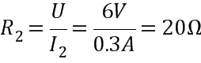
考点：焦耳定律 欧姆定律
2．【2017•苏州卷】如图所示，按照家庭电路安全用电的要求，电线接头B应接在 线上，三线插座的 插孔 应与地线相连．
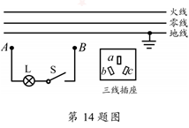
【答案】火；a
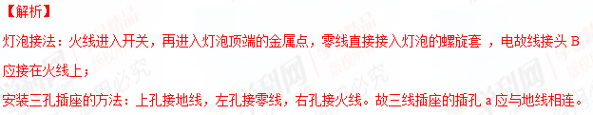考点：家庭电路的连接
3．【2017•南京卷】如图所示，电源电压恒为3V，R₁=10Ω，R₂=1OΩ，R₃=20Ω．只闭合S₂，电流表的示数为 A，电压表的示数为 V；只闭合S、S₂、S₃，电流表的示数为 A；要使电路消耗的电功率最小，应只闭合开关 ．
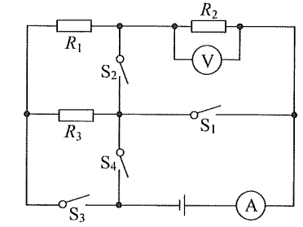
【答案】0.15；1.5；0.45；S₄．
【解析】
（1）由电路图可知，只闭合S₃，电阻R₁、R₂串联，
则R_{总}=R₁+R₂=10Ω+10Ω=20Ω，
所以，电流表示数为，
由得：电压表示数为U₂=IR₂=0.15A×10Ω=1.5V；
（2）由电路图可知，只闭合S₁、S₂、S₃，电阻R₁、R₃并联，电流表测量干路电流，
则，，
所以电流表示数I′=I₁+I₃=0.3A+0.15A=0.45A；
（3）根据可知在电压相同的条件下，电阻越大电功率就越小；根据串并联电路的电阻特点可知电阻R₁、R₂、R₃串联时电阻最大，所以只闭合S₄时．
故答案为：0.15；1.5；0.45；S₄．
考点：欧姆定律的应用；电功率的计算．
4．【2016·淮安卷】如图所示电路中，电源电压为3V，闭合开关S后，电流表示数为0.4A，电压表示数为1V，则R₁的阻值是 Ω，将滑动变阻器R₁的滑片向右移动，电流表示数变 ，电压表示数变 ．
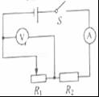
【答案】2.5；大；小
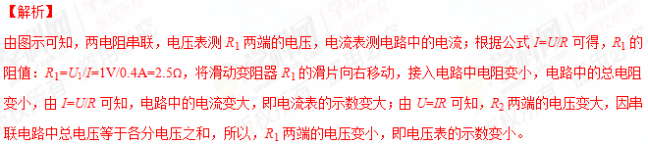【考点定位】电路的动态分析；欧姆定律
5．【2017•镇江卷】图1中，电源电压U=6V，R为定值电阻，通过灯泡L的电流与灯泡两端电压关系如图2所示，闭合开关S，电压表示数为4.5V，则电路中电流I= A，灯泡功率P= W，定值电阻R= Ω
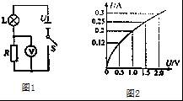
【答案】0.25；0.375；18
【解析】
由电路图可知，灯泡L与电阻R串联，电压表测R两端的电压；因串联电路中总电压等于各分电压之和，所以，电压表的示数为4.5V时，灯泡两端的电压：U_{L}=U﹣U_{R}=6V﹣4.5V=1.5V，由图象可知，通过灯泡的电流为0.25A，即电路中的电流I=0.25A，灯泡的电功率：P_{L}=U_{L}I=1.5V×0.25A=0.375W，由I=可得，定值电阻的阻值：R==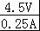=18Ω。学*科网
【考点定位】欧姆定律的应用；电功率的计算
6.【2015·南京市】小明利用图甲所示的电路探究“通过导体的电流与电阻的关系”，根据实验的数据绘出了I-1/R图像，如图乙所示．分析图像可知，当导体的电阻为 Ω时，通过它的电流为0.2A;当电流分别为0.25A和0.5A时，接入电路的导体的电阻之比为 ；实验过程中，小明控制导体两端的电压为 V．
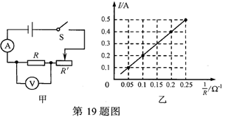
【答案】10 2：1 2
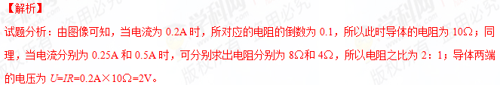【考点定位】电流与电阻的关系
7．【2016·苏州卷】如图所示，电源电压保持不变，R ₁ = 5Ω，闭合开关S．开关S₀拨至b时，电压表示数是拨至a时的三分之一，则R₂= Ω；若电源电压为 3V，当开关S₀拨至b 时，R₁在lmin 内产生的热量是 J．
【答案】10 12
【解析】
电源电压保持不变，闭合开关S．开关S₀拨至b时，电压表测量R₁的电压，拨到a时，电压表测量电源电压，因此R₁电压是电源电压的三分之一，即R ₁ 的电阻是总电阻的三分之一，R ₁ = 5Ω，总电阻为15Ω；则R 的电阻为：15Ω-5Ω=10Ω；若电源电压为3V，当开关S₀拨至b 时，电压表示数为1V，电流为：I=U/R ₁=1V/5Ω=0.2A，则R₁在lmin 内产生的热量是。 学&科网
考点：欧姆定律 电热的计算
8．【2016·泰州卷】在如图所示电路中，定值电阻R₀的阻值为20Ω，电动机线圈电阻为2Ω，闭合开关，电流表A₁、A₂的示数分别为0.8A，0.3A，则该电路电源电压为 V.1min内电路消耗的电能为 J，1min内电流通过电动机产生的热量为 J．
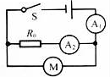
【答案】6；288；30
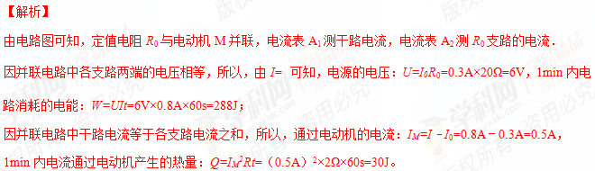考点：欧姆定律的应用；电功的计算；焦耳定律的计算公式及其应用
9．【2016·无锡卷】如图所示为小明设计的电烙铁工作电路，电烙铁可处于正常工作和顶热两种状态，电烙铁上标有“220V 40W”的字样，R₀为定值电阻．
（1）电烙铁是利用电流的 效应工作的．
（2）电烙铁正常工作时功率为40W，暂时不用时的预热功率为10W，则R₀的阻值为 ．（设电烙铁的电阻不随温度的变化而变化）
（3）生活中使用的电烙铁，其烙铁头是一种合金．所谓合金就是不同金属（也包括一些非金属）在熔化过程中形成的一种融合或冷却后的固态．下表列出了几种金属的熔点和沸点（在标准大气压下）．其中难以与表中其他金属形成合金的是

金属 | 铁 | 铜 | 锌 | 银 | 金
熔点/℃ | 1535 | 1083 | 419.5 | 962 | 1064
沸点/℃ | 2750 | 2567 | 907 | 2212 | 2807
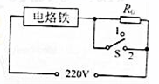
【答案】（1）热；（2）1210Ω；（3）锌
【解析】
（1）电烙铁在工作时，主要将电能转化为内能，产生热量，故是利用了电流的热效应；
（2）由电路图可知，开关S接2时，电路为电烙铁的简单电路，由可得，电烙铁的电阻：，开关S接1时，电烙铁和R₀串联，因串联电路中各处的电流相等，所以，由P=I²R可得，电路中的电流：，由可得，电路中的总电阻：，因串联电路中总电阻等于各分电阻之和，所以，R₀的阻值：R₀=R_{总}﹣R=2420Ω﹣1210Ω=1210Ω；
（3）合金是不同种金属在熔化状态下形成的一种熔合物，即两种金属都成为液态时进行混合；由于金属锌的沸点低，小于其它金属的熔点，因此锌和其它金属无法完成液态时混合．
【考点定位】欧姆定律的应用，熔点和凝固点，电流的热效应、化学效应和磁效应，电功率与电压、电流的关系
10．【2016·无锡卷】用发光二极管制成的LED灯具有发光效率高、使用寿命长等优点．如图甲所示是一个定值电阻R和一个LED灯的电流与其两端电压关系的图象．
（1）观察图象可知，R的阻值为 Ω．
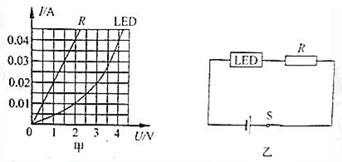
（2）如图乙所示，将LED灯与R串联在电路中，若LED灯的电功率为0.06W，则R中的电流为 A，电路的总功率为 W．
【答案】0.02；0.08
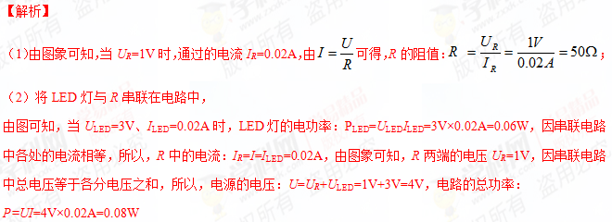【考点定位】电功率的计算，欧姆定律的应用，电功率与电压、电流的关系
三、作图、实验写探究题
1．【2017•连云港卷】小明同学在“探究通过导体的电流与电阻的关系”时，他用图甲所示的电路进行实验，实验中电阻R两端的电压始终保持2.4V不变．
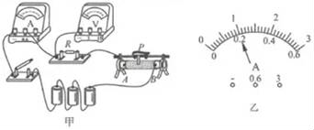
（1）请用笔画线代替导线，将甲图中实物电路连接完整（导线不得交叉）．
（2）开关闭合前，滑动变阻器的滑片P应置于 端（选填“A”或“B”）．
（3）在实验过程中，当把电阻R由5Ω更换为10Ω时，滑动变阻器接入电路中的电阻应 ．（选填“变大”、“变小”或“不变”）
（4）某次实验时电流表的示数如图乙所示，则电流表示数为 A，此时R的阻值为 Ω．
【答案】（1）如下图所示；（2）A；（3）变大；（4）0.2；12
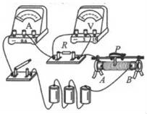
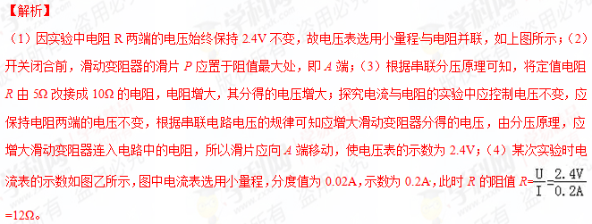【考点定位】探究电流与电压、电阻的关系实验
2．【2017•镇江卷】在测量电阻的实验中：
（1）小华设计的测量电路如图1所示，待测电阻R_{x}约10Ω
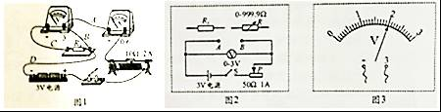
①在开关闭合前，滑动变阻器的滑片应置于最 端；[
②导线A、B、C、D中有一根连接错误，这根导线是 ；
③改正连接错误并闭合开关后，小华发现无论怎样调节滑动变阻器，电压表示数不为零且保持不变，而电流表示数始终为零，已知导线及各处连接完好，则电路中 出现了 故障．
（2）小清设计的测量另一待测电阻R_{x}阻值的电路如图2所示
①他的测量步骤如下
第1步：将R_{x}接在电路中A、B两点间，闭合开关S，调节滑动变阻器滑片P至适当位置，此时电压表的示数如图3所示，示数为 V；断开开关S，移走Rx
第2步：再将电阻箱R接在A、B两点间，闭合开关S，保持滑动变阻器的滑片P位置不变，调节电阻箱使电压表的示数仍如图3所示，此时电阻箱接入电路中阻值R=48Ω，则小清测得R_{x}的阻值为 Ω
②在第2步中，若小清无意中将滑动变阻器的滑片P向右移了少许，则他测得R_{x}的阻值将偏 ，设滑片P的右移使滑动变阻器接入电路的阻值增大了2Ω，则小清测得R_{x}的值为 Ω．
【答案】（1）①左；②D；③R_{x}；断；（2）①2；48；②大；52
【解析】
（1）①为保护电路，在闭合开关前，滑动变阻器的滑片应滑至最大阻值处即最左端；②由图可知，D导线使R_{x}短路，即R_{x}并未接入电路，因此D导线连接错误；③连好电路，闭合开关，移动变阻器滑片P，发现电压表有示数且保持不变，电流表无示数，说明在电压表两接线柱之间的电路是断路，即R_{x}处断路；（2）①由图可知，电压表测用0﹣3V量程，最小分度为0.1V，可读出示数为2V；保持变阻器接入电路的电阻和电压表示数不变，则变阻器两端电压U_{变}=U﹣2V仍不变，根据串联电路的分压规律可知，变阻箱此时接入电路中的阻值与R_{x}值相等，即R_{x}=48Ω；②如果向右移动滑片，则此时变阻器接入电路的电阻变大，根据串联电路=可知，不变时，R_{滑}变大，则R_{箱}也相应变大，即他测得R_{x}的阻值将变大；由=，变阻器未移动时接入电路的阻值，R_{滑}=×R_{x}=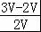×48Ω=24Ω，滑片P的右移使滑动变阻器接入电路的阻值增大了2Ω，即R'_{滑}=24Ω+2Ω=26Ω时，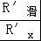==，即R_{x}=2R'_{滑}=2×26Ω=52Ω。
【考点定位】伏安法测电阻的探究实验
3．【2016·无锡卷】如图所示是小明利用光敏电阻为居民楼门口设计的一种智能照明电路．L为“220V 22W”的照明灯，天暗时自动发光，天亮时自动熄灭，控制电路中，电源由两节干电池串联而成，电压为2.8V．R₁为阻值10Ω的定值电阻．R₂为光敏电阻，其阻值会随着光强的变化而变化．
（1）①灯L正常工作时，通过它的电流是多少？
②受控电路中导线a端应连接照明电路的火线还是零线？
（2）当电压表示数为2.1V时，光敏电阻的阻值为多大？（电磁铁A的线圈电阻忽略不计）
（3）如果控制电路的电源换成两节新的干电池，照明灯L有没有可能在白天就发光？请说明理由．
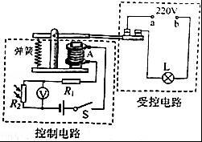
【答案】（1）①0.1A；②火线；（2）30Ω；（3）照明灯L有可能在白天就发光，原因：控制电路的电源换成两节新干电池时，电源的电压增大，电路中的电流增大，在天不太暗时，控制电路的电流达到电磁铁吸合的电流，照明灯L发光
【解析】
（1）①由P=UI可得，灯L正常工作时通过的电流：；②开关控制灯泡时，开关接在火线上，所以受控电路中导线a端应连接照明电路的火线；
（2）当电压表示数为2.1V时，因串联电路中总电压等于各分电压之和，
所以R₁两端的电压：U₁=U﹣U₂=2.8V﹣2.1V=0.7V，因串联电路中各处的电流相等，所以，电路中的电流：，即，解得：R₂=30Ω；
（3）如果控制电路的电源换成两节新的干电池，则电源的电压增大，由欧姆定律可知，电路中的电流增大，在天不太暗时，控制电路的电流达到电磁铁吸合的电流，照明灯L发光，所以，照明灯L有可能在白天就发光．学&科网
【考点定位】欧姆定律的应用，电功率与电压、电流的关系
4．【2017•徐州卷】如图甲所示，小华用电阻箱和滑动变阻器研究通过导体的电流与电阻的关系．
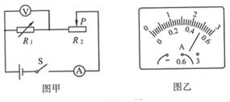
（1）图甲中电阻箱R₁和滑动变阻器R₂的连接方式是 联．
（2）连接电路前，开关应处于 状态．
（3）第1次实验时，电流表示数如图乙所示，则电流为 A．
（4）经过3次测量，得到表格中的实验数据，由此总结出电流与电阻的关系，请你指出小华实验过程中存在的问题： ．
次数 | R₁/Ω | I/A
1 | 3.0
2 | 6.0 | 0.33
3 | 9.0 | 0.25
【答案】（1）串；（2）断开；（3）0.5；（4）小华每次改变电阻的阻值后，没有移动滑动变阻器滑片保持电阻两端的电压保持不变
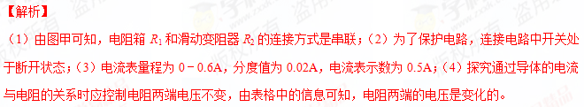【考点定位】探究电流与电压、电阻的关系实验
5．【2016·宿迁卷】在做“探究导体中电流跟电阻的关系”的实验中，实验器材有：学生电源（3V不变），电流表、电压表、定值电阻四只（5Ω、10Ω、20Ω、25Ω各一只），滑动变阻器M（10Ω 1A），滑动变阻器N（20Ω 1A），开关、导线若干．
（1）请你用笔画线代替导线，将图中的实物电路连接完整，要求滑片P向B端移动时电路中电流变大．
（2）实验过程中，使用不同定值电阻进行探究时，调节滑动变阻器的阻值，使电阻R两端电压保持不变，这种方法是 （填字母编号）；
A．转换法 B．控制变量法 C．等效替代法
（3）某次实验中，连接好电路，闭合开关时，发现电流表示数几乎为零，电压表示数月3V，调节滑动变阻器的阻值，两电表示数均无明显变化，电路故障原因可能是 ；
（4）排除故障后，更换不同定值电阻进行了实验，记录实验数据如表：
实验次数 | 1 | 2 | 3 | 4
电阻/Ω | 5 | 10 | 20 | 25
电流/A | 0.40 | 0.20 | 0.10 | 0.08
分析表中数据可得到的结论是： ；
（5）实验中选择的滑动变阻器应是 （选填“M”或“N”）．
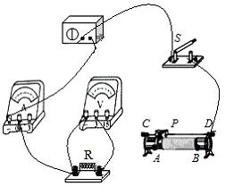
【答案】（1）见下图；（2）B；（3）R断路；（4）在电压一定时，通过导体的电流与导体的电阻成反比；（5）N
【解析】
（1）滑动变阻器与定值电阻串联，滑片P向B端移动时电路中电流变大，说明滑动变阻器接入电路的阻值减小，故将B接线柱接入电路，如下图所示：
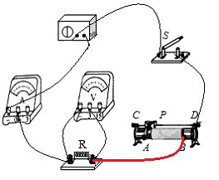
（2）导体中电流跟电阻和电阻两端电压有关，所以实验中要使用控制变量法，故B正确，AC错误；
（3）闭合开关，无论怎样移动滑片，且电压表始终为3V，电流表示数为零，说明电压表串联在了电路中，电流太小电流表显示不出来，则故障的原因可能是R断路；
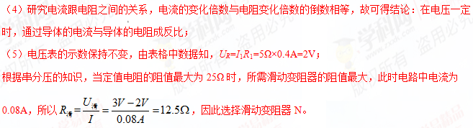
考点：探究电流与电压、电阻的关系实验

四、计算题
1．【2017•连云港卷】小灯泡作为中学最常使用的电学元件之一，通常认为其电阻不随温度而发生变化，但在实际应用中其电阻并非定值，现设计一个测量某种型号小灯泡I﹣U图象的电路如图甲，电源电压恒为6V，滑动变阻器最大电阻30Ω．
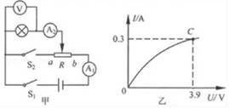
（1）当开关S₁，S₂均闭合，滑片处于a端时，求电流表A₁的示数；
（2）当开关S₁闭合，S₂断开，滑片离a端处时，电流表A₂的示数0.2A，求此时小灯泡的电阻．
（3）在开关S₁闭合，S₂断开的情况下，某同学描绘出小灯泡I﹣U图象如图乙，求图中C点对应的电路中滑动变阻器接入电路的阻值大小和滑动变阻器消耗的功率．
【答案】（1）0.2A；（2）10Ω；（3）0.63W．
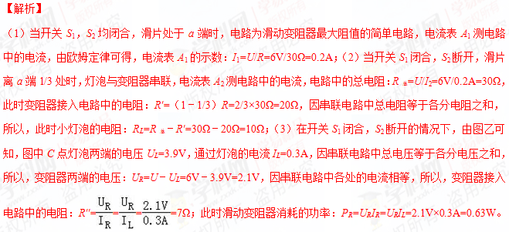[来源:学|科|网Z|X|X|K]
【考点定位】欧姆定律的应用；电功率的计算
2．【2017•南京卷】如图所示，是一个照明系统模拟控制电路．已知电源电压U =4.5V，定值电阻R₁=5Ω，滑动变阻器R₂上标有“25Ω 1A”字样，R₃为光敏电阻，其阻值随光照度的变化遵循某一规律，部分数据如下表所示（相同条件下，光越强，光照度越大，光照度单位为勒克斯，符号为lx，白天光照度大于3lx）．当R₁两端电压低至0.5V时，控制开关自动启动照明系统（不考虑控制开关对虚线框内电路的影响）．利用该装置可以实现当光照度低至某一设定值E₀时，
照明系统内照明灯自动工作．
（1）标有“6V 3W”字样的照明灯，正常工作时的电流为多大？
（2）闭合开关S，将滑片P移至b端，求E₀为多少？
（3）要使E₀=1.2 lx，则R₂接入电路的电阻应调为多大？若环境的光照度降至1.2 lx时能保持5min不变，求这段时间内R₂消耗的电能．
（4）本系统可调E₀的最小值是 lx．
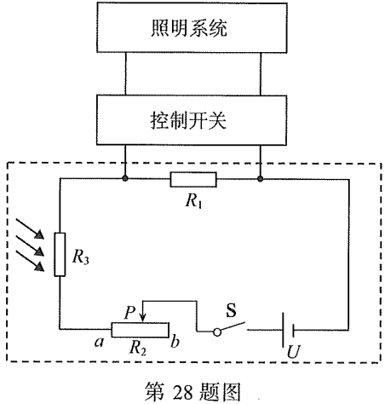
【答案】（1）标有“6V 3W”字样的照明灯，正常工作时的电流为0.5A；
（2）闭合开关S，将滑片P移至b端，则E₀为2lx；
（3）要使E₀=1.2lx，则R₂接入电路的电阻应调为15Ω，这段时间内R₂消耗的电能为45J；
（4）0.75．
【解析】
（1）由P=UI可得，照明灯正常工作时的电流：；
（2）闭合开关S，将滑片P移至b端，变阻器接入电路中的电阻最大，由题可知，当R₁两端电压低至0.5V时，控制开关自动启动照明系统，因串联电路中各处的电流相等，所以，电路中的电流：，
电路中的总电阻：，
因串联电路中总电阻等于各分电阻之和，
所以，R₃的阻值：
R₃=R_{总}-R₁-R₂=45Ω-5Ω-25Ω=15Ω，
由表格数据可知，当R₃=15Ω时，E₀的值为2lx；
（3）由表格数据可知，光照度与光敏电阻R₃阻值的乘积不变，
由第一组数据可知，光照度与光敏电阻R₃阻值的乘积E×R₃=0.5lx×60Ω=30lx•Ω，
当E₀=1.2lx时，此时光敏电阻的阻值：，
因启动照明系统的条件不变（启动照明系统时，控制电路中的电流恒为0.1A），则控制电路中的总电阻不变，所以，R₂接入电路的电阻：
R₂′=R_{总}-R₁-R₃′=45Ω-5Ω-25Ω=15Ω；
已知t=5min，则这段时间内R₂消耗的电能：
W₂=I²R₂′t=（0.1A）²×15Ω×5×60s=45J；
（4）由前面分析可知，启动照明系统时，控制电路中的总电阻为45Ω不变，且光照度与光敏电阻R₃阻值的乘积不变；
所以，当滑动变阻器接入电路中的电阻为零时，光敏电阻R₃阻值最大，此时光照度E₀的值最小，光敏电阻的最大阻值：R_{3大}=R_{总}-R₁=45Ω-5Ω=40Ω，
因为E×R₃=30lx•Ω，所以，．
答：（1）标有“6V 3W”字样的照明灯，正常工作时的电流为0.5A；
（2）闭合开关S，将滑片P移至b端，则E₀为2lx；
（3）要使E₀=1.2lx，则R₂接入电路的电阻应调为15Ω，这段时间内R₂消耗的电能为45J；
（4）0.75．学#科网
考点： 欧姆定律的应用；电功的计算．
3．【2015·宿迁市】在图甲所示电路中，电源电压恒为9V，灯泡L的额定电压为6V，通过灯泡L的电流I与灯泡两端的电压U的关系如图乙所示，求：
（1）灯泡的额定功率；
（2）灯泡正常发光时，滑动变阻器接入电路的阻值；
（3）当电压表示数是5V时，灯泡L的实际功率.
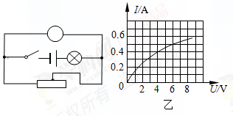
【答案】 ⑴3W；⑵6Ω；（3）1.6W
【解析】
试题分析： ⑴灯泡的额定功率为： P_{额} =U_{额}I_{额} =6V×0.5A=3W；
⑵ 滑动变阻器的电压为：U_{R}=U－U_{额}=9V－6V=3V， 滑动变阻器接入电路的阻值： R=$\frac{U_{R}}{I}$=$\frac{3V}{0\text{.}5A}$=6Ω
（3）灯泡两端的电压为：U_{L} =U－U_{R} ′=9V－5V=4V ， 所以灯泡的实际功率为：P_{L}=U_{L}I_{L} =4V×0.4A=1.6W 。
【考点定位】 欧姆定律；功率的计算
4．【2015·徐州市】如图所示的电路中，电源电压不变，灯L标有“6V 3W”字样．开关S闭合时，灯L正常发光，电流表的示数为1.2A．求：
(1)小灯泡正常发光时的电阻；
(2)在10s内，电流通过电阻R所做的功．
第36题
S
R
【答案】（1）12Ω ；（2）42J
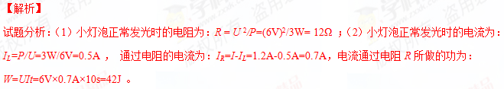
【考点定位】欧姆定律 电功的计算
5. 【2015·盐城市】（9分）创建生态文明城市需要我们共同关注环境，我市某兴趣小组为了检测空气质量的指数，设计了如图甲所示的检测电路.R为气敏电阻，其电阻的倒数与空气质量指数的关系如图乙所示，已知电源电压12V保持不变，R₀=5Ω，当电压表示数为4V时，求：
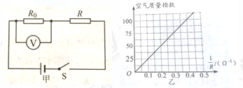
(1)通过R₀的电流；
(2)2 min内R₀消耗的电能；
(3)此时空气质量指数.
【答案】（1）0.8A （2）384J （3）25[来
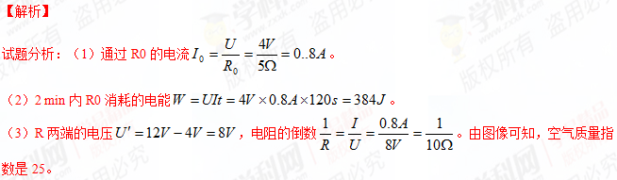【考点定位】欧姆定律 电能
6．【2016·徐州卷】如图所示电路，电源电压保持不变．
（1）滑动变阻器的铭牌上标有“10Ω 2A”字样，求滑动变阻器两端允许加的最大电压．
（2）当滑动变阻器接入电路的阻值分别为2Ω和8Ω时，滑动变阻器消耗的功率相同，求
电阻R₀的阻值．
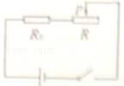
【答案】（1）20V （2）40Ω
【解析】[来源:学#科#网]
（1）“10Ω 2A”的含义是：滑动变阻器的最大阻值为10Ω，允许通过的最大电流为2A，由I=U/R可得，滑动变阻器两端允许加的最大电压：U_{滑大}=I_{大}R_{滑大}=2A×10Ω=20V；
（2）由图知，R₀与R串联，由串联电路特点和欧姆定律可得两次电路中电流：
$I=\frac{U}{R_{0}+R}=\frac{U}{R_{0}+2Ω}$，$I^{'}=\frac{U}{R_{0}+8Ω}$
两次滑动变阻器消耗的功率相同，即P_{R}=P_{R}′，根据P=I²R可得：
（$\frac{U}{R_{0}+2Ω}$）²×2Ω=（$\frac{U}{R_{0}+8Ω}$）²×8Ω，解得：R₀=4Ω．
答：（1）滑动变阻器两端允许加的最大电压为20V；（2）电阻R₀的阻值为4Ω．
【考点定位】欧姆定律的应用 电功率的计算
7.【2016·连云港卷】如图甲所示，是一种自动测量油箱内油量的装置，油量表(由电流表改装而成)的指针能指示油箱内油的多少。当油箱加满油时，浮标通过杠杆使滑片恰好移至变阻器的最下端;当油箱油量减少到5L时，油量表会发出警告。油的体积V和变阻器接入电路的电阻R的关系如图乙所示，电源电压恒为6V，定值电阻R0的阻值为1000Ω。闭合开关S，求:
(1)当油箱加满油时电路中的电流;
(2)油箱内油量剩余一半时变阻器R两端的电压;
(3)油量表刚报警时R0的功率。
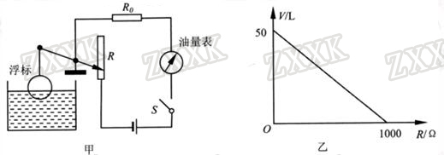
【答案】（1）0.06A；（2）5V；（3）3.6×10⁻³ W
【解析】
（1）由题意可知，当油箱加满油时，滑片恰好移至变阻器的最下端，接入电路中的电阻为零，
则电路中的电流：I=U/R₀=6V/100Ω=0.06A；
（2）由图乙可知R与V成反比，设为R=kV+b，把V=0、R=1000Ω和V=50、R=0代入可得：R=k×0V+b，0=k×50L+b，解得：k=-20Ω/V，b=1000Ω，即R=-20Ω/V×V+1000Ω，
当油箱内油量剩余一半（即V=25L）时R的阻值：R₁ =-20Ω/V×25L+1000Ω=500Ω，
因串联电路中总电阻等于各分电阻之和，所以，电路中的电流：I₁ =U/R₀+R₁=6V/100Ω+500Ω=0.01A，
变阻器R两端的电压：U₁ =I₁ R₁ =0.01A×500Ω=5V；
（3）油量表刚报警时R的阻值：R₂ =-20Ω/V×5L+1000Ω=900Ω，
电路中的电流：I₂ =U/R₀+R₂=6V/100Ω+900Ω=0.006A，
R₀ 的功率：P₀ =I₂ ² R₀ =（0.006A）² ×100Ω=3.6×10⁻³ W
考点：欧姆定律的应用；电功率的计算
8．【2016·苏州卷】（6 分）如图所示，电源电压U为6V并保持不变，滑动变阻器规格为“24Ω lA”．当滑片P移至最左端时，灯泡正常发光，电流表示数0.5A；当滑片P移至中点时，电流表示数为0.3A．
（l）灯泡正常发光时灯丝电阻多大？[来源:学科网ZXXK]
（2）滑片P在最左端时，5min内电流通过灯泡做功多大？
（3）滑片P在中点时，灯泡的实际功率多大？[来源:学.科.网Z.X.X.K]
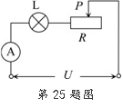
【答案】（1）12Ω（2）900J（3）0.72W
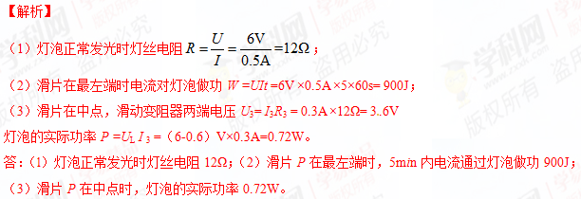[来源:Zxxk.Com]
考点：欧姆定律计算 电功计算 功率计算

